**Nombre:** Pantalla Flexible

Descripción: se basan en la tecnología OLED, que es un diodo que se basa en una capa electroluminiscente formada por una película de componentes orgánicos que reaccionan, a una determinada estimulación eléctrica, generando y emitiendo luz por sí mismos.

**Imagen:**  
 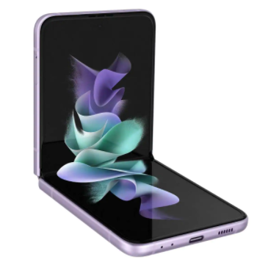

**Ejemplo de aplicación:**

El Samsung Galaxy Z Flip3 tiene un sistema plegable de tamaño accesible, se puede doblar a la mitad de su tamaño.

**Nombre:** Teclado

Descripción: Periferico de entrada, se usa para enviar información a una computadora

**Imagen:**  
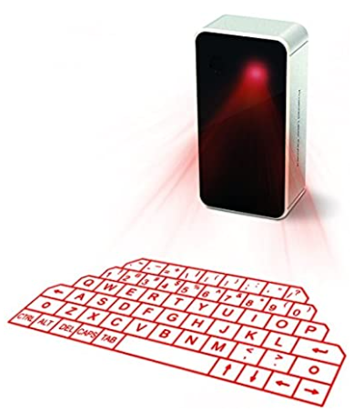

Ejemplo de aplicación: Mini Wireless Projection Virtual Bluetooth Laser Keyboard, Compacto y ultra-portátil para la movilidad

Compatible con los últimos sistemas operativos: Windows XP Vista 7 8 // /, Windows Phone 7, iOS4/5/6 (iPhone y iPad) Android 3,1 mayor, Mac OS X.

**Nombre:** Pantalla tactil

Descripción: Medio de manipulación mediante toque directo sobre una superficie y actua como dispositivo de entrada y salida.

**Imagen :**

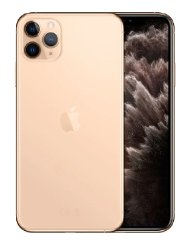

**Ejemplo de aplicación**:

Iphone 11 pro, tiene características en su pantalla como lo son:

* Super Retina XDR
* Pantalla OLED Multi‑Touch de 5,8 pulgadas (en diagonal)
* Pantalla HDR
* Respuesta háptica

**Nombre:** Voz o dialogo

Descripción: Sistemas de interfaces que utilizan voz para activar dispositivos a través de comandos.

**Imagen :**

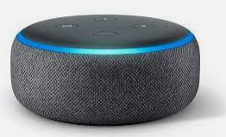

**Ejemplo de aplicación:**

Amazon Echo Dot de 3ª generación, bocina inteligente que se controla con la voz y que usa Alexa. Gracias a su diseño, es ideal para cualquier habitación de la casa.